

Karolyn Vintimilla  
701376

**4 EN RAYA**

Para iniciar a programar este videojuego llamado **4 en raya** se empieza haciendo las variables globales que se van a utilizar a lo largo del ejercicio.

**PFont** Es una variable para poder poner un tipo de fuente que tú escojas para el texto.

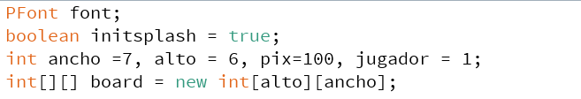**boolean**  La utilizo para postear un suceso que pueda ser verdadero o pueda ser falso.

**int** Esta se utiliza para poner las variables que en este caso, hice las dimensiones de alto y ancho de lo que se utiliza para la cuadricula y luego otra variable que serían los pixeles que será todo el escenario

Luego de esto ya se va posteando el tamaño del escenario.

**ellipseMode** Esto es para que se dibujen las elipses en el punto superior izquierdo.

**int Ganador** En esta variable hare el conjunto de doble FOR para realizar los condicionales que harían a uno de los dos jugadores el ganador. Este se realiza con las variables globales puestas anteriormente. Son 4 doble FOR que indican:  
   
1. Una línea de 4 círculos del mismo jugador horizontales.  
2. Una línea de 4 círculos del mismo jugador verticales.  
3. Una línea de 4 círculos del mismo jugador diagonal derecho.  
4. Una línea de 4 círculos del mismo jugador diagonal izquierdo.  
  
Luego si una de estas funciones se cumple, la posición del jugador retorna a la posición inicial. Para esto creo la variable **int p**.

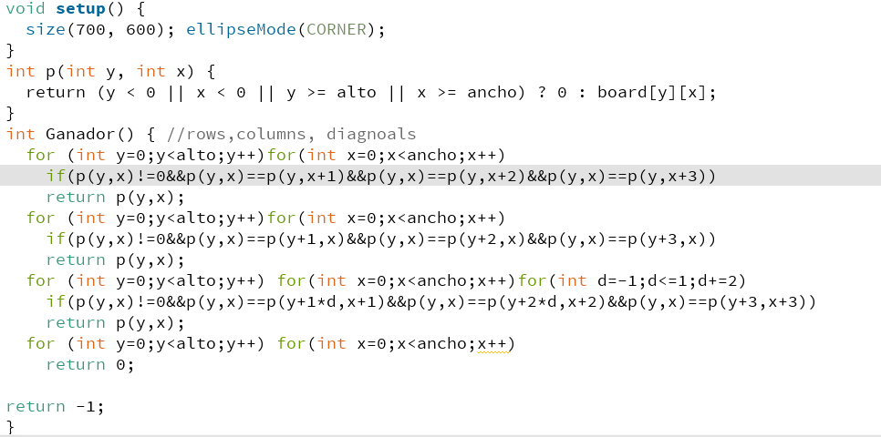

**int sigEspacio** Es una variable para poder encontrar el siguiente espacio desde la parte inferior

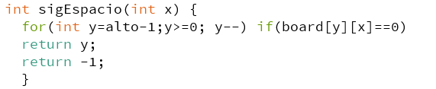

**void mousePressed** Esta la utilizo para que cada vez que se dé un clic con el mouse, caiga otro circulo dentro de la cuadricula. Y para hacer que cambie de jugador 1, a jugador 2 se utiliza:   
  
**jugador = jugador ==1?2:1;**

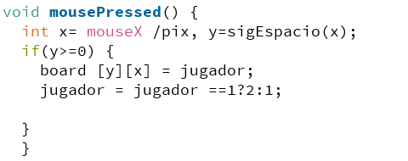

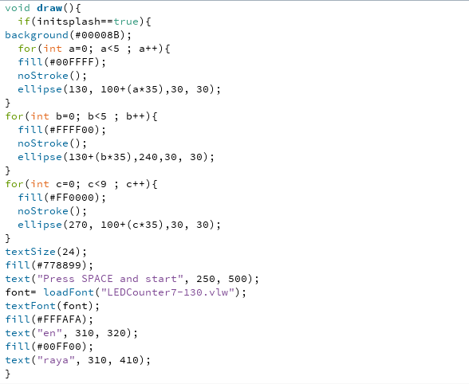Dentro del **void draw** utilizo un condicional **if**, para poner que si la variable global **booleam** es verdadera, se muestre a continuación la pantalla de inicio del juego, primero el color de fondo, luego con **for** dibujan círculos en secuencia. Y luego un texto con un tipo de fuente que debe estar dentro de una carpeta “Data” en el respectivo sketch de processing.

**else{** caso contrario

Y si la variable boolean es falsa comienza el juego de cuatro en raya. Primero se dibuja la cuadricula de 7x6. rect(i*pix,j*pix,pix, pix);

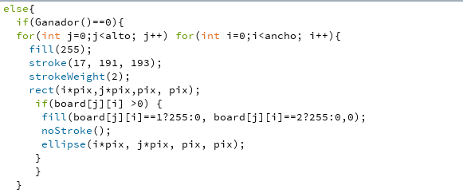Y de la misma manera los círculos ellipse(i*pix, j*pix, pix, pix);

